可配置化网络爬虫项目系统测试计划

小组名称：可配置化网络平台小组
小组口号：我们爱学习
指导教师：陈博老师
文档撰写人：关玉婷
文档撰写时间：2018/6/20

团队分工记录表
项目名称 | 学号 | 姓名 | 分工
可配置化网络爬虫 | SA17225405 | 吴祥龙 | 系统测试
可配置化网络爬虫 | SA17225094 | 关玉婷 | 系统测试
可配置化网络爬虫 | SA17225362 | 王润 | 系统测试
可配置化网络爬虫 | SA17225317 | 唐冬鑫 | 系统测试

- 系统的测试与分析
为了验证爬虫的业务流程、性能和健壮性需要进行测试。
软件测试是描述一种用来促进鉴定软件的正确性、完整性、安全性和质量的过程。软件测试的经典定义是：在规定的条件下对程序进行操作，以发现程序错误，衡量软件质量，并对其是否能满足设计要求进行评估的过程。
软件测试的目的：
(1)测试是为了发现程序中的错误而执行程序的过程。
(2)好的测试方案是极可能发现迄今为止尚未发现的错误的测试方案。
(3)成功的测试是发现了至今为止尚未发现的错误的测试。
(4)测试并不仅仅是为了找出错误。通过分析错误产生的原因和错误的发生趋势，可以帮助项目管理者发现当前软件开发过程中的缺陷，以便及时改进。
(5)这种分析也能帮助测试人员设计出有针对性的测试方法，改善测试的效率和有效性。
(6)没有发现错误的测试也是有价值的，完整的测试是评定软件质量的一种方法。
(7)另外，根据测试目的的不同，还有回归测试、压力测试、性能测试等，分别为了检验修改或优化过程是否引发新的问题、软件所能达到处理能力和是否达到预期的处理能力等。

测试方法：
在基本参数如测试时间等，一致的情况下,通过设置是否为页面抓取多线程而把两组其他参数完全相同的测试实例分组测试，然后对其结果做比较分析。
改变页面连接数参数和DNS请求数参数，然后把这组测试实例进行测试，并和对应没有改变参数的实例的测试结果做比较、分析。
测试内容：
测试时间TIME，爬行深度DEPT，是否多线程MTHD，最大连接数 CONN，最大DNS请求数CDNS，所获取的页面数PNUM，所获取容量MB，每秒爬行页数 P/S，每秒爬行容量MB/S

本系统是部署在centos服务器机集群上的。本系统的测试方法是黑盒测试，对系统的每个功能进行测试。最后对系统的性能进行测试。
#coding=utf-8

__doc__ = '''
使用requests来简单的爬取图片，请求使用Referer，否则爬取不到正确的结果
'''

CHUNK = 1024

import requests
import re
import os

def download_images(x, y):
URL_SEGMENT = '{0}/{1}'.format(x,y)
URL_FORMAT = 'http://img.zngirls.com/gallery/%s/{0:03d}.jpg' % (URL_SEGMENT)
URL_FORMAT0 = 'http://img.zngirls.com/gallery/%s/{0}.jpg' % (URL_SEGMENT)

i=0
numbers = re.compile('\\d+/\\d+')
rl = numbers.findall(URL_FORMAT0)
if not rl:
return
dirname = rl[0].replace('/','-')
if not os.path.isdir(dirname):
os.makedirs(dirname)

while True:
url = ''
if i==0:
url = URL_FORMAT0.format(i)
else:
url = URL_FORMAT.format(i)

print('url=', url)
res = requests.get(url, headers={'Referer':'http://www.zngirls.com/g/13080/2.html',}, stream=True)
if res.status_code != 200:
break

filename = os.path.join(dirname,'{0:03d}.jpg'.format(i))
with open(filename, mode='wb') as f:
for chunk in res.iter_content(CHUNK):
f.write(chunk)

i += 1

def main():
download_images(21363, 18304)

if __name__ == '__main__':
main()

1.1 爬虫启动的测试
通过客户端，访问RM，将jar包的URL 和爬虫的实现类的名字，还有爬虫的taskId，爬虫的节点数量，每个节点分配的内存提交给RM。List命令可以查询爬虫的状态，如下图显示任务id 8888的爬虫已经启动成功。经测试爬虫启动功能正常
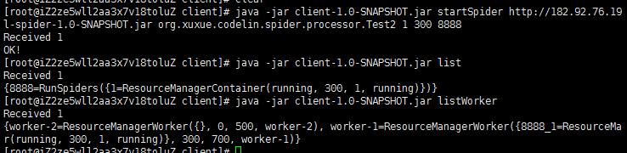

1.2 集群机器监控的测试
通过listWorker命令可以查询集群中所有worker的状态，包括worker配置了多少内存，已经使用了多少内存，多少个spider在这个worker上。经测试，集群状态监控的功能正常。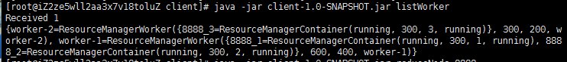

1.3 加减爬虫节点的测试
通过addNode + taskId 和reduceNode+taskId 可以为爬虫任务增加，减少节点数。如下图所示，经测试，加减节点的功能正常
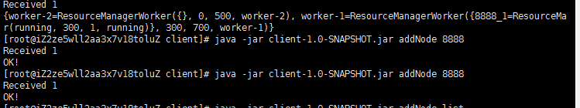

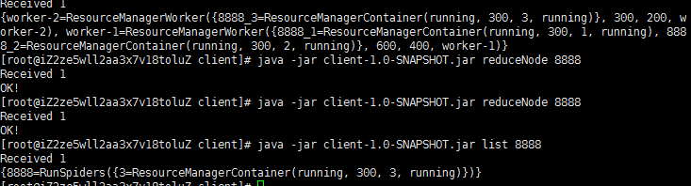

1.4 爬虫状态监控测试
通过list命令可以列出指定任务的所有爬虫，以及他的状态，经测试爬虫状态监控功能正常。

